CICLO FORMATIVO DE GRADO SUPERIOR

DESARROLLO DE APLICACIONES MULTIPLATAFORMA



Curso: 2017/2018
Módulo: Sistemas de gestión empresarial
Práctica: Práctica 4 – Unidad 2
Autor: DANIEL SIERRA RÁEZ

1. Localizar los ficheros de configuración de PostgreSQL en la plataforma Windows. Anotar su ubicación por defecto. (Pantallazo)

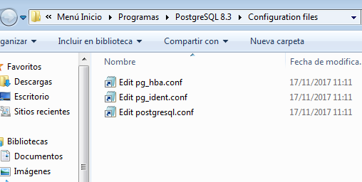

2. Localizar los ficheros de configuración de OpenERP Server en la plataforma Windows. (Pantallazo)
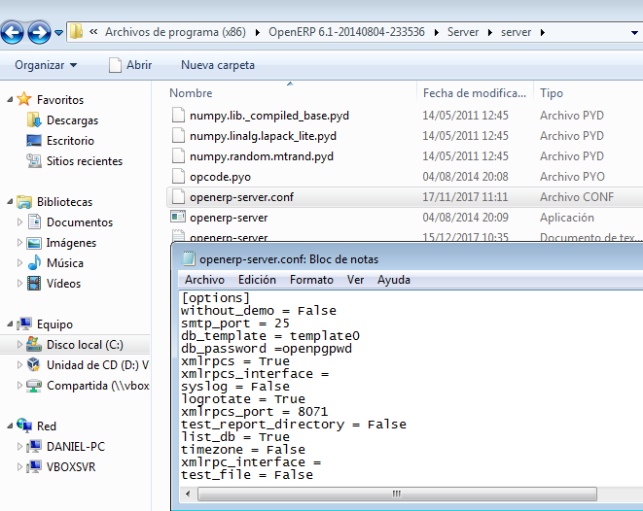

3. Ahora tocan los servicios. Anotar los servicios que lanza PostGreSQL en la plataforma Windows instalada. (Pantallazo)

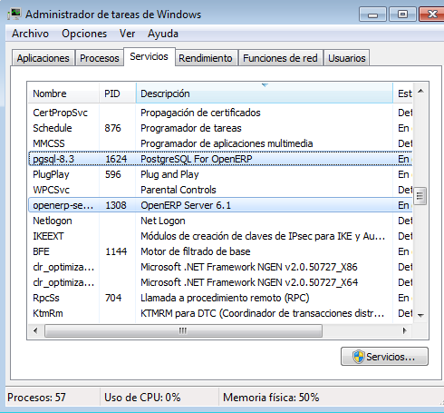

4. Realizar esa misma labor con los servicios y demonios de OpenERP. (Pantallazo)
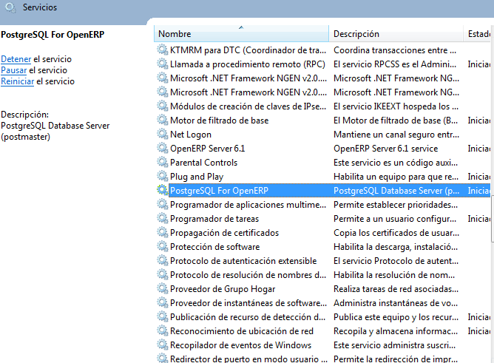
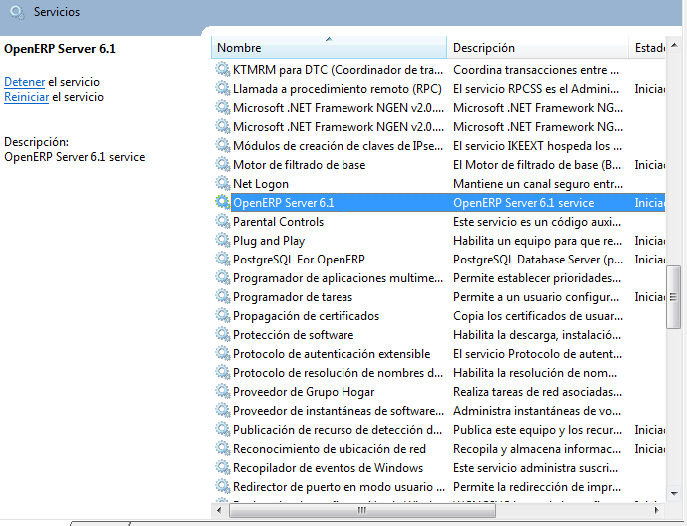

5. Realizar la acción de parar – reiniciar y lanzar el servicio de la base de datos PostgreSQL y de OpenERP en el entorno Windows.

¿Dónde están los ejecutables que permiten dicha acción? ¿Cómo hacemos esa tarea desde el Administrador de tareas?
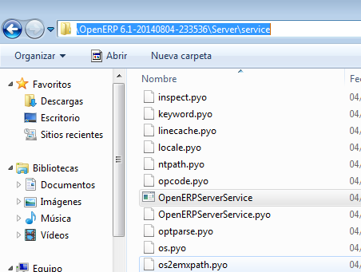

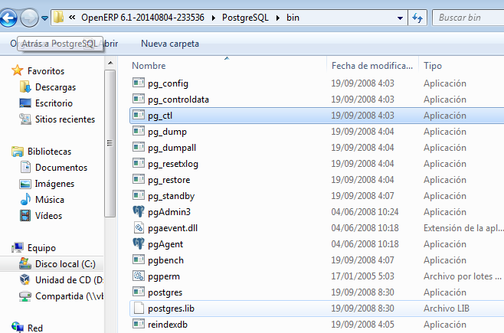

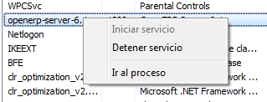
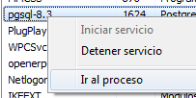

Desde el administrador de tareas accedemos como en el ejercicio3
y podemos para el servicio.

6. Rellenar el siguiente cuadrante:

 | Windows | Linux
superusuarioOpenRP | Admin  contraseña: admin
Usuario demo | demo
Administrador Postgre | Openg  contraseña: openpgpwd
Usuario en el S.O | user
Puertos de clientes | 8069
PuertoEscuhca SQL | 5432

